מסמך עזר למיזוגים

הגדרה | הסבר | השדה שנגדיר
שדה מיזוג פשוט | ייבוא ערכים מהמערכת באמצעות משתנים שונים. בביצוע המיזוג משייכים את המשתנה שנגדיר במסמך למשתנה שמוגדר בתוכנית שלה אנו קוראים באמצעות השם הציבורי.  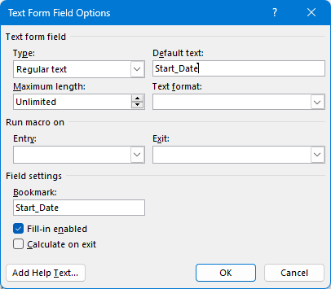 | Start_Date
שדה מיזוג מסוג תמונה | ייבוא תמונה למסמך מיזוג. תמונה שהוזנה בתיק של המטופל > כרטסת פרטים אישיים כרטסת משנה פרטים כלליים  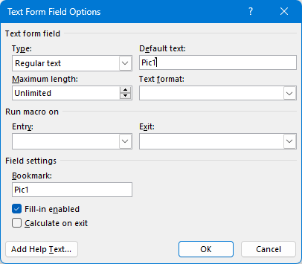 | Pic1
שדה מיזוג מסוג שדה עריכה חופשי | שדה אשר מאפשר לרשום טקסט חופשי במסמך  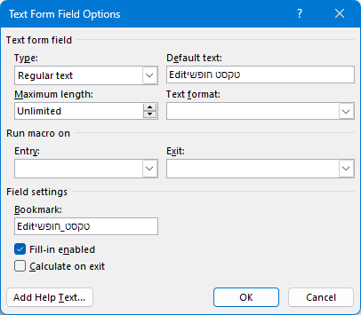 | Editטקסט חופשי
שדה מיזוג מסוג חתימה | שדה אשר מאפשר "לקשקש" חתימה במסמך  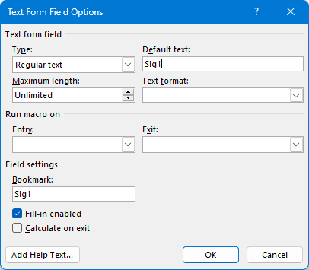 | Sig1
שדה מיזוג מסוג תיבת סימון | שדה ריבועי שכשלוחצים עליו מסומן "וי" באותו הריבוע  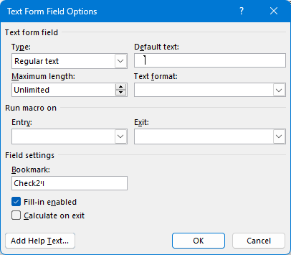
  שדה סימון ראשון
  שדה סימון שני

